ROTINA DO TRABALHO PEDAGÓGICO PARA SER REALIZADA EM DOMICÍLIO (Maternal I-A) - Profª MEIRE
- Data: 01/03 a 05/03 de 2021
- CRECHE MUNICIPAL “MARIA SILVEIRA MATTOS
SEGUNDA-FEIRA | TERÇA-FEIRA | QUARTA-FEIRA | QUINTA-FEIRA | SEXTA-FEIRA
MATERNAL I-A  *(EO)(CG)(EF) Música de Prevenção à COVID 19  - Use Máscaras e mantenha o Distanciamento Social!  - DANÇA DAS MÁSCARAS  Nesse vídeo, Senninha, Sandreca e Pauleco, juntos, vem falar através da música a importância do uso das máscaras e do distanciamento social.  Vamos aprender com eles!  Disponível em:  https://youtu.be/k3Ny3KoY8IM  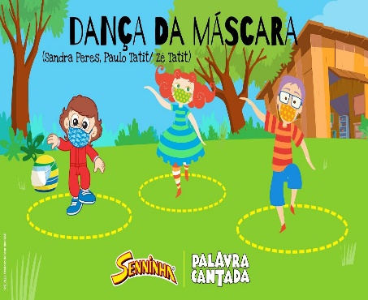 | MATERNAL I-A  *(CG)(ET) Estimulação da Motricidade e Força  - Apropriando-se de gestos e movimentos de sua cultura no cuidado de si e nos jogos e brincadeiras.  Explorando e descrevendo semelhanças e diferenças entre as características e propriedades dos objetos (textura, massa, tamanho).  - Atividade:  Acredito que quando você era criança uma de suas brincadeiras favoritas era a de fazer bolinhas de sabão, não é mesmo? É sem dúvida uma das atividades que as crianças mais gostam. Parece simples, mas ela abrange muito mais do que você imagina. Essa atividade desenvolve a criatividade, a imaginação e a percepção tátil e visual da criança. Elas deixam a imaginação fluir, se esforçam para criar bolhas grandes, unir bolhas etc., trabalhando o seu desenvolvimento e se divertindo ao mesmo tempo.  Preparação:  4 xícaras de água morna  Meia xícara de açúcar  Meia xícara de detergente.  Um canudo ou objeto para fazer as bolhas.  Você pode fazer a metade da receita.  Coloque a música e deixe que a criança se divirta. Observe e registre esses momentos. Segue o link da música.  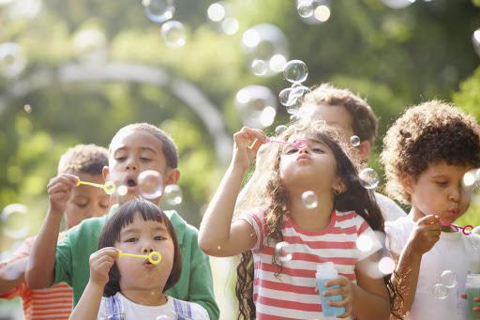 | MATERNAL I-A  *(EO)(CG) Trabalhando a Identidade e a Autonomia  - Demonstrar imagem positiva de si e confiança em sua capacidade para enfrentar dificuldades e desafios, respeitando regras básicas de convívio social nas interações e brincadeiras.  Explorando formas de deslocamento no espaço (pular, saltar, dançar) combinando movimentos e seguindo orientações.  -Atividade:  Escolha um espaço da casa onde seja adequado à brincadeira. Coloque a música da Estátua, que estarei disponibilizando no link. Peça para a criança seguir os comandos da música, faça para ela ver, brinque com ela, observe, registre, divirtam-se!  Segue o link da música:  https://youtu.be/b1dYkXjj-1o | MATERNAL I-A  *(TS)(CG)Desenvolvendo a Coordenação Motora Fina e a Preensão  - Hoje vamos fazer arte!  Essa atividade possibilita a manipulação de materiais variados, explorando cores, texturas, superfícies, planos, formas e volumes.  Reconhece-se a arte visual como uma das linguagens privilegiadas para a constituição estética dos sujeitos.  - Atividade:  Carimbo de Folhas  Materiais:  Folhas de árvores  Papel sulfite  Tinta guache  Prato ou tampa de plástico  Leve a criança para recolher folhas no quintal ou na porta de casa. Escolha um local na casa para realizar a atividade, onde você consiga forrar com as folhas de sulfite. Coloque um pouquinho de cada cor de tinta no prato.  Em seguida oriente a criança como molhar a folha na cor escolhida e carimbar no papel. Utilize uma folha para cada cor e se a criança quiser misturar as cores apenas observe.  Não deixe de registrar esses momentos!  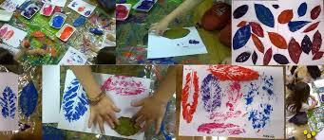 | MATERNAL I-A  *(EF) Dia do Brinquedo  - Deixe que a criança escolha um brinquedo de sua preferência para brincar à vontade por um tempinho, explorando-o livremente.  Brinque com a criança e com o brinquedo para estreitar os laços de afeto da família.  Observe a criança, suas ações e atitudes.  Faça o registro desse momentos, é muito importante para o desenvolvimento do seu filho.  Bom fim de semana!!
***ROTINA Nº 05***

